南京审计大学
“2020年金融风险管理与金融审计学术论坛”论文征集通知

附件：
“2020年金融风险管理与金融审计学术论坛”论文模板

主标题
——副标题

作者1、作者2

摘要：
本文摘要。

关键词：关键词1，关键词2，关键词3

一、每章标题
- 分项标题
- 分项标题
- 子项目标题
- 子项目标题
- 小标题

图表范例

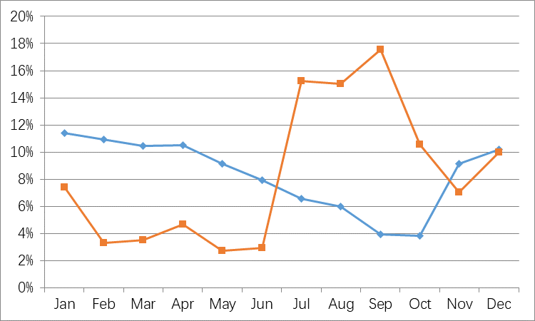
图1：时间分布

表1：回归结果
因变量：行业增长率
 |  | OLS
自变量 | [1] |  | [2]
性别 | -0.41*** |  | -0.31***
 | (0.001) |  | (0.001)
年龄 | -0.26 |  | -0.38*
 | (0.182) |  | (0.064)
文化程度 |  |  | 1.37***
 |  |  | (0.001)
R square | 0.0018 |  | 0.4260
N | 15,962 |  | 15,962
注：*表示在10%水平上显著，**表示在5%水平上显著，***表示在1%水平上显著。
参考文献格式规范：
- 学术论文，按“作者姓名，年份，文章标题，期刊名称（英文杂志名及书名请用斜体），卷数，期数，页码。”逐条加以说明；
- 学术著作，按“作者，出版年份，书名，版数，出版社，页码。”逐条加以说明；
- 如属互联网资料，按“作者，时间，文章标题，完整网址。”逐条加以说明。

论文总字数原则上不超过1.5万字。

注：段落、字体字号要求

段落：单倍行距；论文不加页眉。

主标题：幼圆（三号加粗）；副标题：幼圆（三号）
作者名字：楷体（小四号）
“摘要”、“关键词”字体本身：黑体（五号加粗）
摘要、关键词内容：仿宋（五号）
作者工作单位、联系方式：宋体（小五号）

每章标题：宋体（小四号加粗）
“参考文献”字体本身：宋体（小四号加粗）
正文中文（含分项标题、子项目标题、小标题）、参考文献中文内容：宋体（五号）
正文英文、参考文献英文内容：Times New Roman (五号)

作者1，某某大学某某院系副教授。作者2，某某大学某某院系硕士研究生。通讯作者联系电话：010-62755555。联系邮件：ccissr@126.com。

